23. feladatlap: Mennyi a C-vitamin a narancslében?

Módszertani útmutató

1. Téma: Szerves sav redoxireakciója, titrálás félkvantitatív módszerrel

2. Felhasználás: 10. osztály, 45 perces tanóra

3. Szükséges előzetes ismeretek:
- Karbonsavak.
- A szerves kémiai redoxireakciók értelmezése.
- A mérési hiba fajtái.
- Az E-számok fogalma.
- Egyenes arányosság.

4. Célok:
- Ismeretek szerzése a mennyiségi meghatározás / kvantitatív analízis módszereiről.
- Ismeretek bővítése a mérési hibák típusairól, csökkentésük módjairól.
- A mérőoldat koncentrációja meghatározásának és a vele történő redoxititrálásnak a modellezése cseppentővel végzett félkvantitatív módszerrel.
- Manuális készségek fejlesztése.
- A referenciaanyag fogalmának megismerése.
- A logikus gondolkodás fejlesztése.
- A kritikai gondolkodás fejlesztése.
- A redoxireakciók értelmezésének gyakoroltatása.
- A C-vitaminnal kapcsolatos ismeretek bővítése.
- Az élelmiszer-adalékokkal kapcsolatos ismeretek bővítése.
- Az E-számokkal kapcsolatos tévhitek eloszlatása.

5. Tananyag:
- Ismeret szint:
  - A C-vitamin kémiai néven aszkorbinsav.
  - Az aszkorbinsav jóddal oxidálható.
  - A titrálás egy anyag mennyiségi meghatározására alkalmas módszer.
  - Az E-számok az Európai Unióban engedélyezett egyes élelmiszer-adalékanyagok kódjai.
  - A mérési hibák fajtái.

- Megértés szint:
  - A szerves kémiában az oxidáció gyakran hidrogénleadásként valósul meg. Ha a hidrogénatom egy szénatomhoz kapcsolódó hidroxilcsoportról távozik, a kialakuló szén-oxigén kettős kötés elektronjai a nagyobb elektronegativitású oxigénhez közelebb húzódnak. Ez a szénatomra nézve nem teljes elektronátadással megvalósuló oxidáció.
  - A titrálás során azt vizsgáljuk, hogy adott térfogatú, ismeretlen koncentrációjú oldat mekkora térfogatú, ismert koncentrációjú mérőoldattal reagál.
  - Referencia lehet egy, a vizsgálandó anyagot tartalmazó, de ismert koncentrációjú oldat, amely meghatározott mennyiségű mérőoldattal reagál.
  - Az E-számokkal jelzett anyagok az engedélyezett mennyiségben nem egészségkárosítóak.

- Alkalmazás szint:
  - Mérőoldat hatóanyagtartalmának meghatározása referenciaanyaggal.
  - A referenciaanyag koncentrációjának ismeretében egy ismeretlen összetételű minta koncentrációjának meghatározása.
  - Az adott mérést terhelő mérési hibák és a csökkentésük lehetőségeinek megtalálása.

- Magasabb rendű műveletek szintje:
- A 2. típusú feladatlapot megoldó diákok esetében a titrálások elvének és lépéseinek utólagos megértése a kísérletek elvégzése után.
- A 3. típusú feladatlapot megoldó diákok esetében a titrálások elvének és lépéseinek megértése a kísérlet megtervezése és a megtervezett kísérletek kivitelezése előtt.

6. Módszertani megfontolások:
- A diákok által mért konkrét cseppszámok attól függenek, hogy milyen Lugol-oldatot, és milyen Pasteur-pipettát használnak. Ez nem jelent gondot, mert az arányok nem fognak változni.
- Az oxidációs számok ismerete a középszintű érettségin már nem követelmény, de a tanári szabadság természetesen megengedi a tanításukat. Az ezzel kapcsolatos feladat csak a tanári változatban szerepel. Ez lehet fakultatív (tehetséggondozó, illetve szorgalmi) feladat.
- A 2. számú főzőpohár is 50 cm³ folyadékot kell tartalmazzon, hogy a lehető legkevésbé sérüljön az „egyszerre csak egy tényezőt változtatunk” elv.
- Még így is érdemes megkérdezni a csoportot, hogy sérült-e vajon az „egyszerre csak egy tényezőt változtatunk elv”. Bizonyára rájönnek, hogy a komponensek száma nem azonos a 2. és 3. számú főzőpohárban. Ennek kapcsán ki lehet térni arra, hogy a narancslében a C-vitaminon kívül egyéb olyan összetevők is vannak, amelyek reagálni tudnak a jóddal.

7. Technikai segédlet:
- Anyagok és eszközök a tanulókísérletekhez (csoportonként):
  - 1%-os keményítőoldat
  - Lugol-oldat
  - 2 Pasteur-pipetta (“K" és “L" jelzésekkel, bár az utóbbi a Lugol-oldattól az első használat után úgyis megbarnul)
  - 1. számmal jelzett 100 cm³-es üres főzőpohárban 50 cm³ desztillált víz
  - 2. számmal jelzett 100 cm³-es főzőpohárban 20 mg aszkorbinsavat tartalmazó 50 cm³ oldat
  - 3. számmal jelzett 100 cm³-es főzőpohárban 50 cm³ „100%-os” narancslé
  - törlőkendő vagy papírtörlő
  - tálca
  - üvegbot
  - védőkesztyű és védőszemüveg

- Előkészítés:
  - Azt a dobozt, amelyből a narancslémintákat kapták a diákok, be kell vinni az osztályba. (Javasolt a Hohes C classik, de bármely más, úgynevezett 100%-os narancslé is megfelel, amelynek a C-vitamin-tartalma föl van tüntetve a dobozán.)
  - Az előkészítést célszerű közvetlenül az óra előtt elvégezni, hogy az aszkorbinsav ne oxidálódjon a levegőn állás közben.
  - A 2. számmal jelzett főzőpohár tartalmát célszerű úgy elkészíteni, hogy gyógyszertárban frissen vásárolt aszkorbinsavporból, vagy JutaVit Ascorbic acid 100% Vitamin C porból frissen 1,00 g/dm³ tömegkoncentrációjú oldatot készítünk, majd ebből 20 cm³-t kimérünk a főzőpohárba, és 30 cm³ desztillált vagy csapvízzel fölhígítjuk.
  - A Lugol-oldat készítésének egy lehetséges módja: 1,3 g I₂-ot és 2,5 g KI-ot 20 cm³ desztillált vízben föloldunk, majd az oldat térfogatát 100 cm³ -re kiegészítjük.
  - Az előkészített tálca fényképe a következő (mindhárom típusú csoport számára):
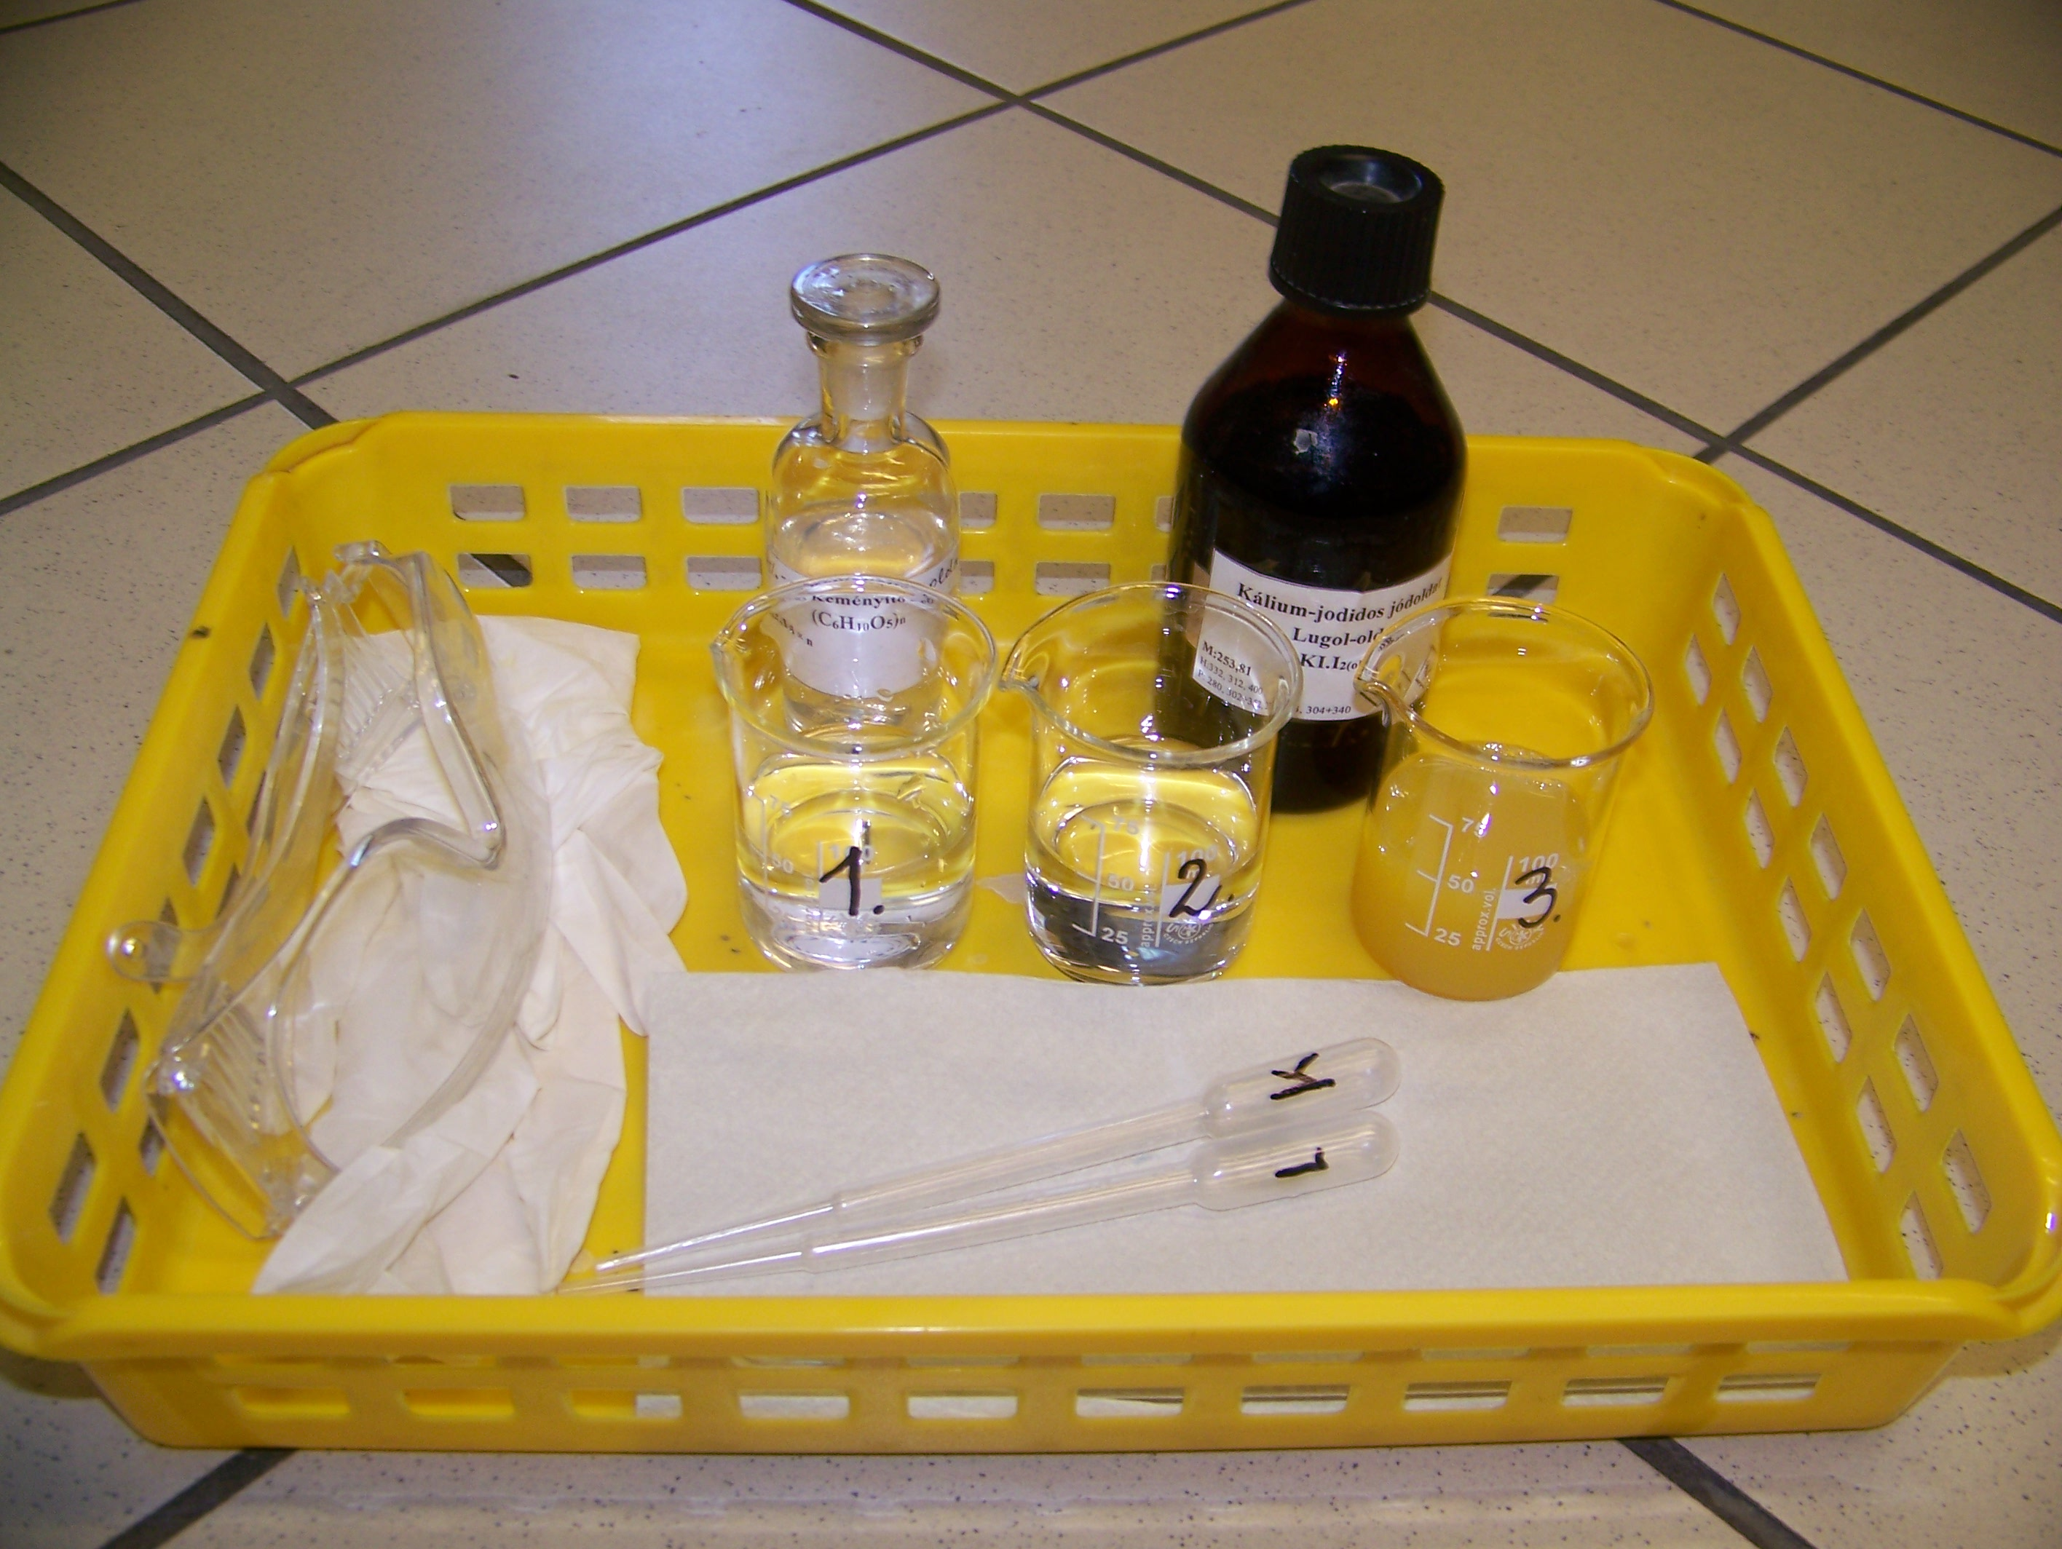

- Balesetvédelem és hulladékkezelés:
  - A felhasznált anyagok nem veszélyesek, a lefolyóba kiönthetők.
  - Csak arra kell ügyelni, hogy a jódoldat ne ömöljön a diákok ruhájára vagy máshová. Ha ez mégis megtörténne, akkor 2 mol/dm³ koncentrációjú Na₂S₂O₃-oldattal reagáltatható el.
Mennyi a C-vitamin a narancslében? (1. típus receptszerű változat)
A kémiában, és gyakran a mindennapi életben (a konyhatechnikában, kertészkedés közben, tisztítószerek használatakor) gyakran fölmerülő probléma, hogy mi van az edényben, és mennyi. Ezekre a kérdésekre az analitikai kémia adja meg a választ. A "Mi van az edényben?" típusú problémák esetében a minőségi elemzés (kvalitatív analízis), míg a "Mennyi van a lombikban?" kérdés kapcsán a mennyiségi elemzés (kvantitatív analízis) szolgál információkkal.
A tudatos vásárló megnézi az áruk címkéjét is. Nem a gyakran tapasztalható és félrevezetéseken alapuló „E-szám-iszony” miatt, hanem azért, mert a címkék érdekes információkat tartalmaznak. Például a 100%-os narancslevek dobozáról leolvasható azok C-vitamin-tartalma. Ha azt látjuk, hogy az adott narancslé 100 milliliterében (vagyis 1 deciliterében) 30 mg C-vitamin van, akkor tudjuk, hogy egy pohár (kb. 2 dl) ilyen narancslével kb. 60 mg C-vitamint fogyasztunk el. Felmerül azonban a kérdés, hogy tényleg ennyi C-vitamint tartalmaz-e a narancslé. Az élelmiszeripari minőségbiztosítási eljárások során a szakemberek ezt szigorú előírások alapján, nagyon pontos eszközökkel végzett mennyiségi meghatározással (ún. titrálással) mérik meg.
A titrálás alapja mindig egy kémiai reakció. Lényege az, hogy meghatározzuk a megmérendő, ismeretlen koncentrációjú oldatunk adott térfogatával mekkora térfogatú, ismert koncentrációjú reagens oldat (mérőoldat) reagál el teljesen. Ebből a reakcióegyenlet ismeretében a megmérendő oldatunk koncentrációja kiszámítható. Azt, hogy a reakció teljesen lezajlott, valamilyen indikátorral vagy műszeres módszerrel jelezzük.
A feladatlap kitöltése során egészítsétek ki a szöveget a hiányzó szavakkal, illetve mondatokkal,
és húzzátok alá vagy keretezzétek be a helyes, vagy húzzátok át a hibás szövegrészt.
Ezen az órán egy adott narancslé C-vitamin-tartalmának jódoldattal történő megmérését fogjuk elvégezni. Pontos meghatározásra a megfelelő eszközök és idő hiányában nincs lehetőségünk, de a titrálás lényegét ezen a „félkvantitatív” módszeren keresztül is megérthetjük. A C-vitamin (kémiai nevén az aszkorbinsav) ugyanis az alábbi reakcióegyenlet szerint reagál a jóddal:
A meghatározni kívánt C-vitamin-tartalmú oldatunk tehát a narancslé. A jód a reagens, amelyet a Lugol-oldat
(kálium-jodidos jódoldat) tartalmaz, ami így a ...................oldat lesz. A mérés előtt azt kell meghatároznunk, hogy a jódoldat adott térfogata mennyi C-vitaminnal reagál. Szükség van még a reakció teljes lezajlását mutató
................................. -ra is.
A fönti reakcióegyenletből leolvashatjuk, hogy a kémiai reakció során az aszkorbinsav-molekula elektronokat ad le/vesz föl, tehát oxidálódik/redukálódik, azaz oxidálószer/redukálószer.
1. Kísérlet: Az 1. számú főzőpohárban 50 cm³ desztillált víz van. Cseppentsetek hozzá a "K" jelű Pasteur-pipettával 2 cm³ keményítőoldatot, majd az "L" jelű Pasteur-pipettával 1 csepp Lugol-oldatot!
Tapasztalat: ..............................................................................................................................................................
Magyarázat: A jód a keményítővel .................... színt ad. Ha az oldatok tömények, akkor a szín feketének látszik.
2. Kísérlet: Most határozzuk meg, hány mg C-vitaminnal reagál a Lugol-oldatunk (vagyis a mérőoldatként szolgáló jódoldatunk) 1 cseppje! A 2. számú főzőpohárban 20 mg aszkorbinsavat tartalmazó oldat található. Cseppentsetek az oldatba a "K" jelű Pasteur-pipettával 2 cm³ keményítő-oldatot! Ezután az "L" jelű Pasteur-pipettával csepegtessetek Lugol-oldatot az aszkorbinsav oldatába, miközben keverjétek a főzőpohár tartalmát üvegbottal! Számoljátok meg, hogy hány csepp Lugol-oldat szükséges a maradandó színváltozáshoz!
Tapasztalat: .............csepp Lugol-oldat hatására történt maradandó ……………………………….. szín.
Magyarázat és következtetés:
Amíg van aszkorbinsav az oldatban, az elreagál a hozzá csöpögtetett Lugol-oldattal. Tehát ekkor a keményítő nem mutatja a jód jelenlétét. A maradandó színváltozás csak akkor következik be, amikor az aszkorbinsav elfogyott. Ekkor már nincs C-vitamin, ami reagáljon a Lugol-oldatban lévő jóddal. Ezért ilyenkor a keményítő maradandó színváltozással mutatja a hozzáadott jód jelenlétét.
Tehát 20 mg aszkorbinsav …………… csepp Lugol-oldattal reagált. Ez azt jelenti, hogy 1 csepp Lugol-oldat ……..mg aszkorbinsavval (vagyis C-vitaminnal) reagál. (A számolást külön papíron végezzétek el!)
3. Kísérlet: A 3. számú főzőpohár 50 cm³ (úgynevezett 100%-os) dobozos narancslét tartalmaz. Cseppentsetek a narancslébe a "K" jelű Pasteur-pipettával 2 cm³ keményítőoldatot! Ezután az "L" jelű Pasteur-pipettával csepegtessetek Lugol-oldatot a narancslébe, miközben óvatosan keverjétek a főzőpohár tartalmát üvegbottal! Számoljátok meg, hogy hány csepp Lugol-oldat szükséges a maradandó színváltozáshoz!
Tapasztalat: ................. csepp Lugol-oldat hatására történt maradandó színváltozás.
Magyarázat és következtetés: A 2. Kísérletben 1 csepp Lugol-oldat ……… mg aszkorbinsavval reagált. Tehát a 3.
Kísérletben megszámolt …... csepp Lugol-oldatban lévő jód ….… mg aszkorbinsavval reagált. Így 50 cm³
narancslében ..... mg aszkorbinsav, azaz C-vitamin van. Tehát 100 cm³ narancslében …... mg C-vitamin található.
A narancslé dobozán az olvasható, hogy 100 ml (azaz 100 cm³) narancslében ..............mg C-vitamin van.
Mi lehet vajon az eltérés oka? Az élelmiszeripari minőségbiztosítási szabályok nagyon szigorúak, és igen pontos méréseket írnak elő. Az általunk ezen az órán használt eszközök és módszerek, valamint a mérést végzők gyakorlatlansága viszont sokkal nagyobb mérési hibákat okozhatnak. Ennek kapcsán ismételjük át, milyen típusú mérési hibákról tanultatok 7. osztályban!
Szisztematikus (rendszeres)/véletlen hibát okoz a készülékek, eszközök, módszerek pontatlansága vagy a kísérleti körülmények helytelen megválasztása, esetleg az eredmények helytelen kiértékelése.
Szisztematikus (rendszeres)/véletlen hibát okoz a megfigyelés, leolvasás pontatlansága, az objektív és szubjektív kísérleti feltételek ellenőrizhetetlen ingadozása.
A szisztematikus/véletlen hiba a valódi értéknél kisebb és nagyobb mérési eredményt egyaránt okozhat.
Milyen szisztematikus hibák fordulhattak elő a narancslé C-vitamin-tartalmának fenti meghatározásakor?
Pl.: ……………………………………………………………………………………………………………………………………………………………………….
Milyen véletlen hibák fordulhattak elő a narancslé C-vitamin-tartalmának fenti meghatározásakor?
Pl.: ……………………………………………………………………………………………………………………………………………………………………….
Mennyi a C-vitamin a narancslében? (2. típus: receptszerű változat + a kísérlettervezés elmélete)
A kémiában, és gyakran a mindennapi életben (a konyhatechnikában, kertészkedés közben, tisztítószerek használatakor) gyakran fölmerülő probléma, hogy mi van az edényben, és mennyi. Ezekre a kérdésekre az analitikai kémia adja meg a választ. A "Mi van az edényben?" típusú problémák esetében a minőségi elemzés (kvalitatív analízis), míg a "Mennyi van a lombikban?" kérdés kapcsán a mennyiségi elemzés (kvantitatív analízis) szolgál információkkal.
A tudatos vásárló megnézi az áruk címkéjét is. Nem a gyakran tapasztalható és félrevezetéseken alapuló „E-szám-iszony” miatt, hanem azért, mert a címkék érdekes információkat tartalmaznak. Például a 100%-os narancslevek dobozáról leolvasható azok C-vitamin-tartalma. Ha azt látjuk, hogy az adott narancslé 100 milliliterében (vagyis 1 deciliterében) 30 mg C-vitamin van, akkor tudjuk, hogy egy pohár (kb. 2 dl) ilyen narancslével kb. 60 mg C-vitamint fogyasztunk el. Felmerül azonban a kérdés, hogy tényleg ennyi C-vitamint tartalmaz-e a narancslé. Az élelmiszeripari minőségbiztosítási eljárások során a szakemberek ezt szigorú előírások alapján, nagyon pontos eszközökkel végzett mennyiségi meghatározással (ún. titrálással) mérik meg.
A titrálás alapja mindig egy kémiai reakció. Lényege az, hogy meghatározzuk a megmérendő, ismeretlen koncentrációjú oldatunk adott térfogatával mekkora térfogatú, ismert koncentrációjú reagens oldat (mérőoldat) reagál el teljesen. Ebből a reakcióegyenlet ismeretében a megmérendő oldatunk koncentrációja kiszámítható. Azt, hogy a reakció teljesen lezajlott, valamilyen indikátorral vagy műszeres módszerrel jelezzük.
A feladatlap kitöltése során egészítsétek ki a szöveget a hiányzó szavakkal, illetve mondatokkal,
és húzzátok alá vagy keretezzétek be a helyes, vagy húzzátok át a hibás szövegrészt.
Ezen az órán egy adott narancslé C-vitamin-tartalmának jódoldattal történő megmérését fogjuk elvégezni. Pontos meghatározásra a megfelelő eszközök és idő hiányában nincs lehetőségünk, de a titrálás lényegét ezen a „félkvantitatív” módszeren keresztül is megérthetjük. A C-vitamin (kémiai nevén az aszkorbinsav) ugyanis az alábbi reakcióegyenlet szerint reagál a jóddal:
A meghatározni kívánt C-vitamin-tartalmú oldatunk tehát a narancslé. A jód a reagens, amelyet a Lugol-oldat
(kálium-jodidos jódoldat) tartalmaz, ami így a ...................oldat lesz. A mérés előtt azt kell meghatároznunk, hogy a jódoldat adott térfogata mennyi C-vitaminnal reagál. Szükség van még a reakció teljes lezajlását mutató
................................. -ra is.
A fönti reakcióegyenletből leolvashatjuk, hogy a kémiai reakció során az aszkorbinsav-molekula elektronokat ad le/vesz föl, tehát oxidálódik/redukálódik, azaz oxidálószer/redukálószer.
1. Kísérlet: Az 1. számú főzőpohárban 50 cm³ desztillált víz van. Cseppentsetek hozzá a "K" jelű Pasteur-pipettával 2 cm³ keményítőoldatot, majd az "L" jelű Pasteur-pipettával 1 csepp Lugol-oldatot!
Tapasztalat: ..............................................................................................................................................................
Magyarázat: A jód a keményítővel .................... színt ad. Ha az oldatok tömények, akkor a szín feketének látszik.
2. Kísérlet: Most határozzuk meg, hány mg C-vitaminnal reagál a Lugol-oldatunk (vagyis a mérőoldatként szolgáló jódoldatunk) 1 cseppje! A 2. számú főzőpohárban 20 mg aszkorbinsavat tartalmazó oldat található. Cseppentsetek az oldatba a "K" jelű Pasteur-pipettával 2 cm³ keményítő-oldatot! Ezután az "L" jelű Pasteur- pipettával csepegtessetek Lugol-oldatot az aszkorbinsav oldatába, miközben keverjétek a főzőpohár tartalmát üvegbottal! Számoljátok meg, hogy hány csepp Lugol-oldat szükséges a maradandó színváltozáshoz!
Tapasztalat: .............csepp Lugol-oldat hatására történt maradandó ……………………………….. szín.
Magyarázat és következtetés:
Amíg van aszkorbinsav az oldatban, az elreagál a hozzá csöpögtetett Lugol-oldattal. Tehát ekkor a keményítő nem mutatja a jód jelenlétét. A maradandó színváltozás csak akkor következik be, amikor az aszkorbinsav elfogyott. Ekkor már nincs C-vitamin, ami reagáljon a Lugol-oldatban lévő jóddal. Ezért ilyenkor a keményítő maradandó színváltozással mutatja a hozzáadott jód jelenlétét.
Tehát 20 mg aszkorbinsav …………… csepp Lugol-oldattal reagált. Ez azt jelenti, hogy 1 csepp Lugol-oldat ……..mg aszkorbinsavval (vagyis C-vitaminnal) reagál. (A számolást külön papíron végezzétek el!)
3. Kísérlet: A 3. számú főzőpohár 50 cm³ (úgynevezett 100%-os) dobozos narancslét tartalmaz. Cseppentsetek a narancslébe a "K" jelű Pasteur-pipettával 2 cm³ keményítőoldatot! Ezután az "L" jelű Pasteur-pipettával csepegtessetek Lugol-oldatot a narancslébe, miközben óvatosan keverjétek a főzőpohár tartalmát üvegbottal! Számoljátok meg, hogy hány csepp Lugol-oldat szükséges a maradandó színváltozáshoz!
Tapasztalat: ................. csepp Lugol-oldat hatására történt maradandó színváltozás.
Magyarázat és következtetés: A 2. Kísérletben 1 csepp Lugol-oldat ……… mg aszkorbinsavval reagált. Tehát a 3.
Kísérletben megszámolt …... csepp Lugol-oldatban lévő jód ….… mg aszkorbinsavval reagált. Így 50 cm³
narancslében ..... mg aszkorbinsav, azaz C-vitamin van. Tehát 100 cm³ narancslében …... mg C-vitamin található.
A narancslé dobozán az olvasható, hogy 100 ml (azaz 100 cm³) narancslében ..............mg C-vitamin van.
Mi lehet vajon az eltérés oka? Az élelmiszeripari minőségbiztosítási szabályok nagyon szigorúak, és igen pontos méréseket írnak elő. Az általunk ezen az órán használt eszközök és módszerek, valamint a mérést végzők gyakorlatlansága viszont sokkal nagyobb mérési hibákat okozhatnak. Ennek kapcsán ismételjük át, milyen típusú mérési hibákról tanultatok 7. osztályban!
Szisztematikus (rendszeres)/véletlen hibát okoz a készülékek, eszközök, módszerek pontatlansága vagy a kísérleti körülmények helytelen megválasztása, esetleg az eredmények helytelen kiértékelése.
Szisztematikus (rendszeres)/véletlen hibát okoz a megfigyelés, leolvasás pontatlansága, az objektív és szubjektív kísérleti feltételek ellenőrizhetetlen ingadozása.
A szisztematikus/véletlen hiba a valódi értéknél kisebb és nagyobb mérési eredményt egyaránt okozhat.
Milyen szisztematikus hibák fordulhattak elő a narancslé C-vitamin-tartalmának fenti meghatározásakor?
Pl.: ……………………………………………………………………………………………………………………………………………………………………….
Milyen véletlen hibák fordulhattak elő a narancslé C-vitamin-tartalmának fenti meghatározásakor?
Pl.: ……………………………………………………………………………………………………………………………………………………………………….
A fenti kísérletek során tehát egy titrálást modelleztünk. Vagyis azt az elvet követtük és olyan lépéseket végeztünk el, mint a valódi titrálások során, de kevésbé pontos eszközöket és módszereket használtunk. Először meghatároztuk a jódot tartalmazó mérőoldatunk (Lugol-oldat) adott térfogata (vagyis 1 cseppje) mennyi aszkorbinsavval (C-vitaminnal) reagál. Ehhez szükségünk volt egy olyan aszkorbinsav-oldatra, amelynek ismertük a pontos koncentrációját. Ezt referenciaoldatnak nevezzük, mivel ehhez hasonlítottuk az ismeretlen C-vitamin-tartalmú narancslé aszkorbinsav-tartalmát. (A benne lévő, nagy tisztaságú aszkorbinsav jelen esetben az ún. „referenciaanyag”, amelyet gyógyszertárból szereztünk be.) A titrálás végpontját (azaz azt a helyzetet, amikor éppen annyi jódot adtunk az aszkorbinsav-tartalmú oldathoz, amennyivel az reagálni tudott) az indikátorként szolgáló keményítőoldat színváltozása jelezte. A Lugol-mérőoldat ismert koncentrációjú és térfogatú aszkorbinsav-oldat esetén mért fogyásából kiszámítható volt, hogy adott térfogata mennyi aszkorbinsavval reagál. Ezért a Lugol-mérőoldat adott térfogatú narancslére mért fogyásából kiszámítható volt a narancslé C-vitamin-tartalma. (Ez a meghatározás azonban azért is csak közelítő jellegű eredményt ad, mert a narancslében a C-vitaminon kívül más olyan anyagok is lehetnek, amelyekkel a jód reagál.)
Mennyi a C-vitamin a narancslében? (3. típus kísérlettervező változat)
A kémiában, és gyakran a mindennapi életben (a konyhatechnikában, kertészkedés közben, tisztítószerek használatakor) gyakran fölmerülő probléma, hogy mi van az edényben, és mennyi. Ezekre a kérdésekre az analitikai kémia adja meg a választ. A "Mi van az edényben?" típusú problémák esetében a minőségi elemzés (kvalitatív analízis), míg a "Mennyi van a lombikban?" kérdés kapcsán a mennyiségi elemzés (kvantitatív analízis) szolgál információkkal.
A tudatos vásárló megnézi az áruk címkéjét is. Nem a gyakran tapasztalható és félrevezetéseken alapuló „E-szám-iszony” miatt, hanem azért, mert a címkék érdekes információkat tartalmaznak. Például a 100%-os narancslevek dobozáról leolvasható azok C-vitamin-tartalma. Ha azt látjuk, hogy az adott narancslé 100 milliliterében (vagyis 1 deciliterében) 30 mg C-vitamin van, akkor tudjuk, hogy egy pohár (kb. 2 dl) ilyen narancslével kb. 60 mg C-vitamint fogyasztunk el. Felmerül azonban a kérdés, hogy tényleg ennyi C-vitamint tartalmaz-e a narancslé. Az élelmiszeripari minőségbiztosítási eljárások során a szakemberek ezt szigorú előírások alapján, nagyon pontos eszközökkel végzett mennyiségi meghatározással (ún. titrálással) mérik meg.
A titrálás alapja mindig egy kémiai reakció. Lényege az, hogy meghatározzuk a megmérendő, ismeretlen koncentrációjú oldatunk adott térfogatával mekkora térfogatú, ismert koncentrációjú reagens oldat (mérőoldat) reagál el teljesen. Ebből a reakcióegyenlet ismeretében a megmérendő oldatunk koncentrációja kiszámítható. Azt, hogy a reakció teljesen lezajlott, valamilyen indikátorral vagy műszeres módszerrel jelezzük.
A feladatlap kitöltése során egészítsétek ki a szöveget a hiányzó szavakkal, illetve mondatokkal,
és húzzátok alá vagy keretezzétek be a helyes, vagy húzzátok át a hibás szövegrészt.
Ezen az órán egy adott narancslé C-vitamin-tartalmának jódoldattal történő megmérését fogjuk elvégezni. Pontos meghatározásra a megfelelő eszközök és idő hiányában nincs lehetőségünk, de a titrálás lényegét ezen a „félkvantitatív” módszeren keresztül is megérthetjük. A C-vitamin (kémiai nevén az aszkorbinsav) ugyanis az alábbi reakcióegyenlet szerint reagál a jóddal:
A meghatározni kívánt C-vitamin-tartalmú oldatunk tehát a narancslé. A jód a reagens, amelyet a Lugol-oldat
(kálium-jodidos jódoldat) tartalmaz, ami így a ...............................oldat lesz. A mérés előtt azt kell meghatároznunk, hogy a jódoldat adott térfogata mennyi C-vitaminnal reagál. Szükség van még a reakció teljes
lezajlását mutató ................................................ -ra is. A fönti reakcióegyenletből leolvashatjuk, hogy a kémiai reakció során az aszkorbinsav-molekula elektronokat ad le/vesz föl, tehát oxidálódik/redukálódik, azaz oxidálószer/redukálószer.
1. Kísérlet: Az 1. számú főzőpohárban 50 cm³ desztillált víz van. Cseppentsetek hozzá a "K" jelű Pasteur-pipettával 2 cm³ keményítőoldatot, majd az "L" jelű Pasteur-pipettával 1 csepp Lugol-oldatot!
Tapasztalat: ..............................................................................................................................................................
Magyarázat: A jód a keményítővel .................... színt ad. Ha az oldatok tömények, akkor a szín feketének látszik.
A 2. és a 3. Kísérlet során egy titrálást modellezünk. Vagyis azt az elvet követjük, és olyan lépéseket végezünk el, mint a valódi titrálások során, de kevésbé pontos eszközöket és módszereket használtunk. Először a 2. Kísérletben meghatározzuk a jódot tartalmazó mérőoldatunk (Lugol-oldat) koncentrációja helyett azt, hogy adott térfogata (vagyis 1 cseppje) hány mg aszkorbinsavval reagál. Ehhez szükségünk van egy olyan aszkorbinsav-oldatra, amelynek ismerjük a pontos koncentrációját. Ezt referenciaoldatnak nevezzük, mivel ehhez hasonlítjuk az ismeretlen C-vitamin-tartalmú narancslé aszkorbinsav-tartalmát. (A referenciaoldatban lévő, nagy tisztaságú aszkorbinsav jelen esetben az ún. „referenciaanyag”, amelyet gyógyszertárból szereztünk be.) A titrálás végpontját (azaz azt a helyzetet, amikor éppen annyi jódot adtunk az aszkorbinsav-tartalmú
oldathoz, amennyivel az reagálni tud) az indikátorként szolgáló ………………………………………………oldat színváltozása jelezi.
2. Kísérlet: Tervezzetek, majd végezzetek el egy kísérletet annak meghatározására, hány mg C-vitaminnal reagál a mérőoldatként szolgáló Lugol-oldatunk 1 cseppje! Ehhez van a 2. számú főzőpohárban 20 mg aszkorbinsavat tartalmazó, 50 cm³ oldat. A kísérlet tervezésekor gondoljatok arra, hogy amíg van aszkorbinsav az oldatban, az reagál a Lugol-oldattal. Hogyan tudnátok megállapítani, hogy mikor fogyott el az aszkorbinsav?
…………………………………………………………………………………………………………………………………………………………………………….
…………………………………………………………………………………………………………………………………………………………………………….
Tapasztalat: …………………………………………………………………………………………………………………………………………………………
Magyarázat és következtetés: …………………………………………………………………………………………………………………………….
A föntiek alapján kiszámítható, hogy 1 csepp Lugol-oldat ………………………………………... mg aszkorbinsavval reagál.
A Lugol-mérőoldat ismert koncentrációjú aszkorbinsav-oldatra mért fogyásából tehát kiszámítható volt, hogy adott térfogata (vagyis 1 cseppje) hány mg aszkorbinsavval reagál. A Lugol-mérőoldat adott térfogatú narancslére mért fogyásából viszont kiszámítható lesz a narancslé C-vitamin-tartalma. (Ez a meghatározás azonban azért is csak közelítő jellegű eredményt ad, mert a narancslében a C-vitaminon kívül más olyan anyagok is lehetnek, amelyekkel a jód reagál.)
3. Kísérlet: A 3. számú főzőpohár 50 cm³ (100%-os) dobozos narancslét tartalmaz. Írjátok le ide egy olyan kísérlet tervét, amellyel meghatározható, hogy hány mg aszkorbinsavat tartalmaz ez az 50 cm³ narancslé!
…………………………………………………………………………………………………………………………………………………………………………….
…………………………………………………………………………………………………………………………………………………………………………….
Tapasztalat: …………………………………………………………………………………………………………………………………………………………
Magyarázat és következtetés: …………………………………………………………………………………………………………………………….
…………………………………………………………………………………………………………………………………………………………………………….
A föntiek alapján kiszámítható, hogy az 50 cm³ narancslében ..................................................... mg aszkorbinsav,
azaz C-vitamin van. Tehát 100 cm³ narancslében ......................................................... mg C-vitamin található.
A narancslé dobozán az olvasható, hogy 100 ml (azaz 100 cm³) narancslében ............ mg C-vitamin van.
Mi lehet vajon az eltérés oka? Az élelmiszeripari minőségbiztosítási szabályok nagyon szigorúak, és igen pontos méréseket írnak elő. Az általunk ezen az órán használt eszközök és módszerek, valamint a mérést végzők gyakorlatlansága viszont sokkal nagyobb mérési hibákat okozhatnak. Ennek kapcsán ismételjük át, milyen típusú mérési hibákról tanultatok 7. osztályban!
Szisztematikus (rendszeres)/véletlen hibát okoz a készülékek, eszközök, módszerek pontatlansága vagy a kísérleti körülmények helytelen megválasztása, esetleg az eredmények helytelen kiértékelése.
Szisztematikus (rendszeres)/véletlen hibát okoz a megfigyelés, leolvasás pontatlansága, az objektív és szubjektív kísérleti feltételek ellenőrizhetetlen ingadozása.
A szisztematikus/véletlen hiba a valódi értéknél kisebb és nagyobb mérési eredményt egyaránt okozhat.
Milyen szisztematikus hibák fordulhattak elő a narancslé C-vitamin-tartalmának fenti meghatározásakor?
Pl.: ……………………………………………………………………………………………………………………………………………………………………….
Milyen véletlen hibák fordulhattak elő a narancslé C-vitamin-tartalmának fenti meghatározásakor?
Pl.: ……………………………………………………………………………………………………………………………………………………………………….
A valóságos labormunka során a mérőoldat pontos koncentrációjának meghatározása, majd az ismeretlen koncentrációjának a meghatározása a mérőoldattal egy egységet alkot. Egyes mérőoldatok koncentrációja időben is változik. Azokban az esetekben tehát az is hibaforrást jelentene, ha a két mérés nem közvetlenül egymás után történne.
Mennyi a C-vitamin a narancslében? (tanári változat)
A kémiában, és gyakran a mindennapi életben (a konyhatechnikában, kertészkedés közben, tisztítószerek használatakor) gyakran fölmerülő probléma, hogy mi van az edényben, és mennyi. Ezekre a kérdésekre az analitikai kémia adja meg a választ. A "Mi van az edényben?" típusú problémák esetében a minőségi elemzés (kvalitatív analízis), míg a "Mennyi van a lombikban?" kérdés kapcsán a mennyiségi elemzés (kvantitatív analízis) szolgál információkkal.
A tudatos vásárló megnézi az áruk címkéjét is. Nem a félrevezetéseken alapuló „E-szám-iszony” miatt, hanem azért, mert a címkék érdekes információkat is tartalmaznak. Például a 100%-os narancslevek dobozáról leolvasható azok C-vitamin-tartalma. Ha azt látjuk, hogy az adott narancslé 100 milliliterében (vagyis 1 deciliterében) 30 mg C-vitamin van, akkor tudjuk, hogy egy pohár (kb. 2 dl) ilyen narancslével kb. 60 mg C-vitamint fogyasztunk el. Felmerül azonban a kérdés, hogy tényleg ennyi C-vitamint tartalmaz-e a narancslé. Az élelmiszeripari minőségbiztosítási eljárások során a szakemberek ezt szigorú előírások alapján, nagyon pontos eszközökkel végzett mennyiségi meghatározással (ún. titrálással) mérik meg.
A titrálás alapja mindig egy kémiai reakció. Lényege az, hogy meghatározzuk a megmérendő, ismeretlen koncentrációjú oldatunk adott térfogatával mekkora térfogatú, ismert koncentrációjú reagens oldat (mérőoldat) reagál. Ebből a megmérendő oldatunk koncentrációja kiszámítható. Azt, hogy a reakció teljesen lezajlott, valamilyen indikátorral vagy műszeres módszerrel jelezzük.
A feladatlap kitöltése során egészítsétek ki a szöveget a hiányzó szavakkal, illetve mondatokkal,
és húzzátok alá vagy keretezzétek be a helyes, vagy húzzátok át a hibás szövegrészt.
Ezen az órán egy adott narancslé C-vitamin-tartalmának jódoldattal történő megmérését fogjuk elvégezni. Pontos meghatározásra a megfelelő eszközök és idő hiányában nincs lehetőségünk, de a titrálás lényegét ezen a „félkvantitatív” módszeren keresztül is megérthetjük. A C-vitamin (kémiai nevén az aszkorbinsav) ugyanis az alábbi reakcióegyenlet szerint reagál a jóddal:
A meghatározni kívánt C-vitamin-tartalmú oldatunk tehát a narancslé. A jód a reagens, amelyet a Lugol-oldat (kálium-jodidos jódoldat) tartalmaz, ami így a mérőoldat lesz. A mérés előtt azt kell meghatároznunk, hogy a jódoldat adott térfogata mennyi C-vitaminnal reagál. Szükség van még a reakció teljes lezajlását mutató indikátor -ra is.
A fönti reakcióegyenletből leolvashatjuk, hogy a kémiai reakció során az aszkorbinsav-molekula elektronokat ad le/vesz föl, tehát oxidálódik/redukálódik, azaz oxidálószer/redukálószer.
Megjegyzések:
- Az aszkorbinsav nem csak redukálószer, hanem (mint neve is mutatja) valóban sav is, ezért savként is titrálható. Persze, ez csak akkor lehetséges, ha egyéb savak nincsenek jelen. Márpedig tudjuk, hogy a gyümölcsökben (így a narancslében is) sokféle sav van. A fenti mondattal azt hangsúlyozzuk, hogy itt egy redoxititrálást modellezünk. (Ellentétben a „Jamie Oliver tökéletes salátaöntete” című 7. feladatlap kitöltésével, amikor sav-bázis titrálás modellezése zajlott, csak akkor még nem vezettük be ezt a fogalmat.)
- Ha az óra végén marad rá idő, akkor ki lehet térni arra, hogy a C-vitamin azért „antioxidáns”, mert ő maga könnyen oxidálódik. Az aszkorbinsav tehát éppen azzal akadályozza meg azt, hogy a párosítatlan elektronnal rendelkező (s ezért igen reakcióképes) szabad gyökök (pl. a peroxigyök) a szervezetünk molekuláitól szerezzenek elektront (és ezzel tönkretegyék őket), hogy saját maga könnyen ad át elektronokat a szabad gyököknek. Ebből következik, hogy minden antioxidáns jó redukálószer.
- Ha a narancslében más olyan anyagok is vannak, amelyek ilyen körülmények között képesek az elemi jódot redukálni (ami igen valószínű), akkor természetesen azok is reagálnak a jódnál sokkal reaktívabb szabad gyökökkel. Ezzel a mérési módszerrel tehát mindazon anyagok mennyiségét együttesen („C-vitamin ekvivalensként”) határozzuk meg, amelyek ilyen körülmények között reagálnak az elemi jóddal.
1. Kísérlet: Az 1. számú főzőpohárban 50 cm³ desztillált víz van. Cseppentsetek hozzá a "K" jelű Pasteur-pipettával 2 cm³ keményítőoldatot, majd az "L" jelű Pasteur-pipettával 1 csepp Lugol-oldatot!
Tapasztalat: Az oldat színe sötét(kék) lesz.
Magyarázat: A jód a keményítővel kék színt ad. Ha az oldatok tömények, akkor a szín feketének látszik.
Az 1. Kísérlet eredményét mutató fénykép a következő (mindhárom típusú csoport esetében, és a barna üvegben továbbra is a Lugol-oldat van):
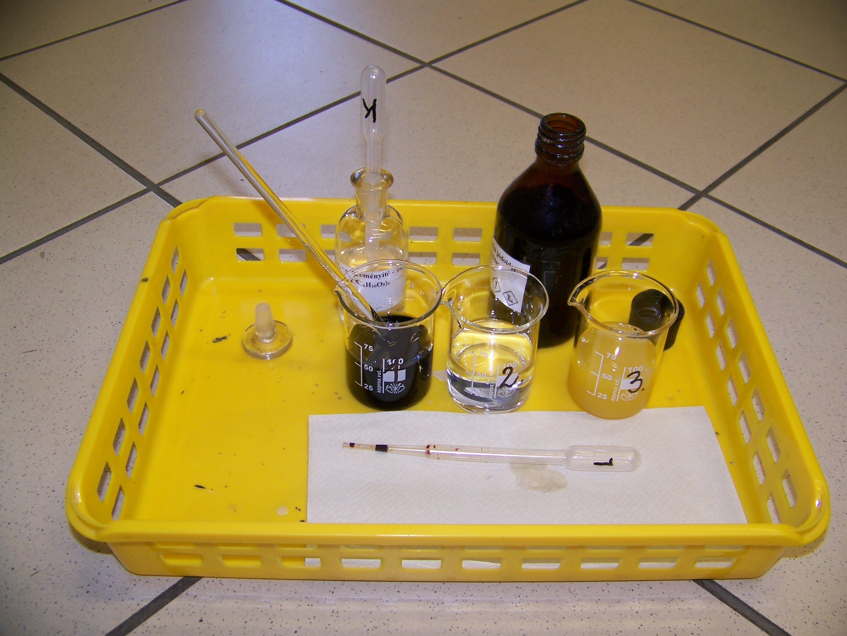
[Csak az 1. és 2. típusú csoportoknak!]
2. Kísérlet: Most határozzuk meg, hány mg C-vitaminnal reagál a Lugol-oldatunk (vagyis a mérőoldatként szolgáló jódoldatunk) 1 cseppje! A 2. számú főzőpohárban 20 mg aszkorbinsavat tartalmazó oldat található. Cseppentsetek az oldatba a "K" jelű Pasteur-pipettával 2 cm³ keményítő-oldatot! Ezután az "L" jelű Pasteur-pipettával csepegtessetek Lugol-oldatot az aszkorbinsav oldatába! Közben keverjétek a főzőpohár tartalmát üvegbottal! Számoljátok meg, hogy hány csepp Lugol-oldat szükséges a maradandó színváltozáshoz!
Tapasztalat: 28 csepp Lugol-oldat hatására történt maradandó színváltozás.
Magyarázat és következtetés:
Amíg van aszkorbinsav az oldatban, az elreagál a hozzá csöpögtetett Lugol-oldattal. Tehát ekkor a keményítő nem mutatja a jód jelenlétét. A maradandó színváltozás csak akkor következik be, amikor az aszkorbinsav elfogyott. Ekkor már nincs C-vitamin, ami elreagáljon a Lugol-oldatban lévő jóddal. Ezért ilyenkor a keményítő maradandó színváltozással mutatja a hozzáadott jód jelenlétét.
Tehát 20 mg aszkorbinsav 28 csepp Lugol-oldattal reagált. Ez azt jelenti, hogy 1 csepp Lugol-oldat
20/28=0,714 mg aszkorbinsavval (vagyis C-vitaminnal) reagál.
A 2. Kísérlet eredményét mutató fénykép a következő (mindhárom típusú csoport esetében):
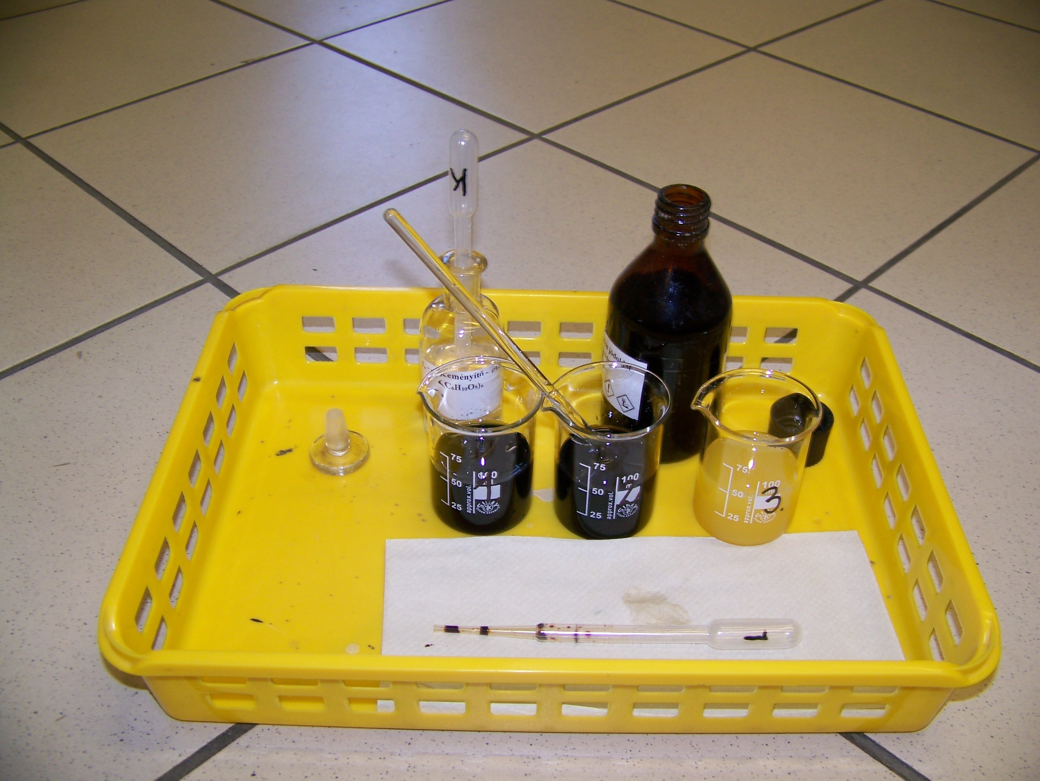
3. Kísérlet: A 3. számú főzőpohár 50 cm³ (100%-os) dobozos narancslét tartalmaz. Cseppentsetek a narancslébe a "K" jelű Pasteur-pipettával 2 cm³ keményítő oldatot! Ezután az "L" jelű Pasteur-pipettával csepegtessetek Lugol-oldatot a narancslébe! Közben keverjétek a főzőpohár tartalmát üvegbottal! Számoljátok meg, hogy hány csepp Lugol-oldat szükséges a maradandó színváltozáshoz!
Tapasztalat: 22 csepp Lugol-oldat hatására történt maradandó színváltozás.
Magyarázat és következtetés: A 2. Kísérletben 1 csepp Lugol-oldat 20/28=0,714 mg aszkorbinsavval reagált. Tehát a 3. Kísérletben megszámolt 22 csepp Lugol-oldatban lévő jód 22⋅0,714 = 15,7 mg aszkorbinsavval reagált. Így 50 cm³ narancslében 15,7 mg aszkorbinsav, azaz C-vitamin van. Tehát 100 cm³ narancslében 15,7⋅2=31,4 mg C-vitamin található.
A 3. Kísérlet kivitelezését mutató fénykép a következő (mindhárom típusú csoport esetében):
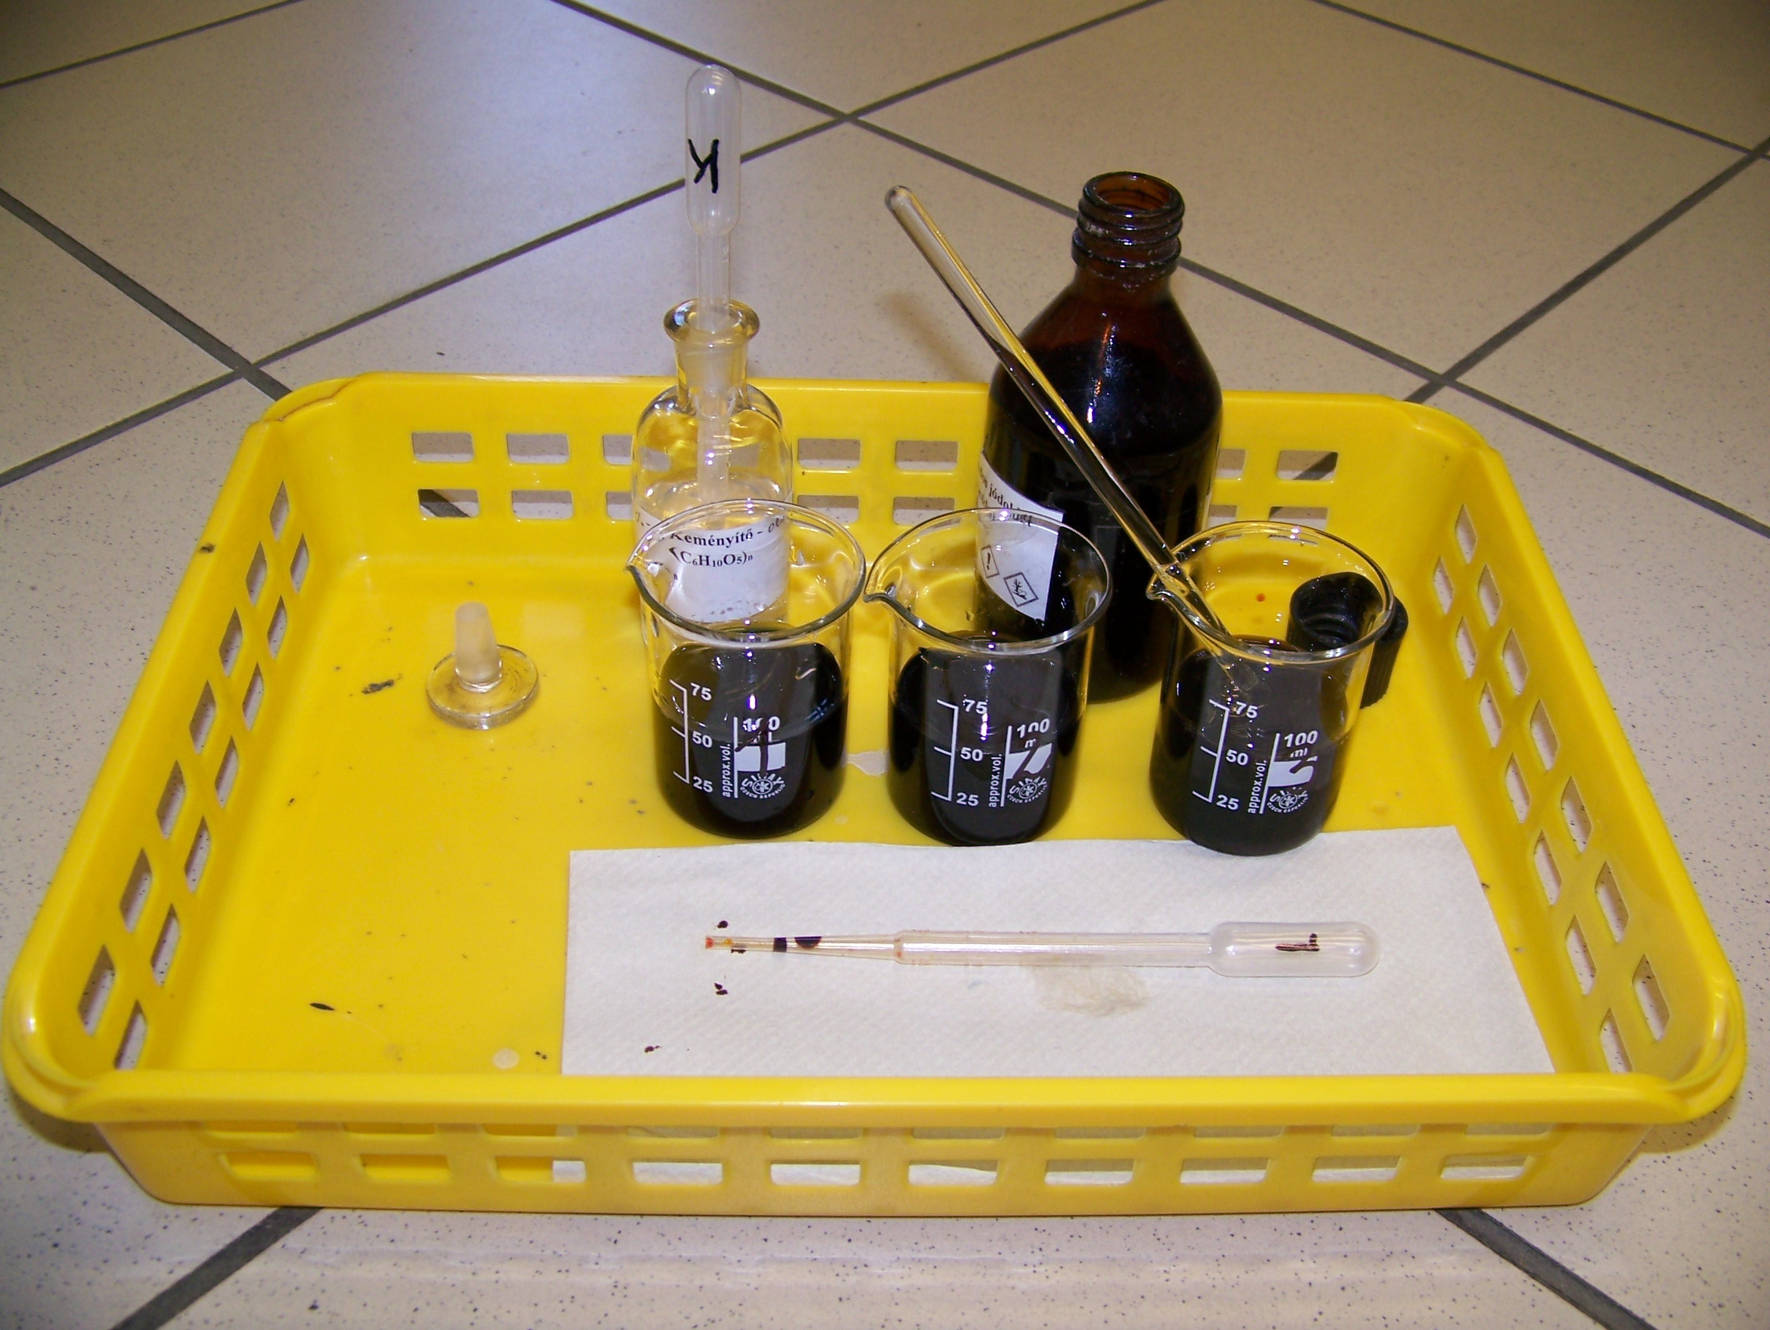
[Csak 3. típusú csoportoknak!]
A 2. és a 3. Kísérlet során egy titrálást modellezünk. Vagyis azt az elvet követjük, és olyan lépéseket végzünk el, mint a valódi titrálások során, de kevésbé pontos eszközöket és módszereket használunk. Először a 2. Kísérletben meghatározzuk a jódot tartalmazó mérőoldatunk (Lugol-oldat) koncentrációja helyett azt, hogy adott térfogata (vagyis 1 cseppje) hány mg aszkorbinsavval reagál. Ehhez szükségünk van egy olyan aszkorbinsav-oldatra, amelynek ismerjük a pontos koncentrációját. Ezt referenciaoldatnak nevezzük, mivel ehhez hasonlítjuk az ismeretlen C-vitamin-tartalmú narancslé aszkorbinsav-tartalmát. (A referenciaoldatban lévő, nagy tisztaságú aszkorbinsav jelen esetben az ún. „referenciaanyag”, amelyet gyógyszertárból szereztünk be.) A titrálás végpontját (azaz azt a helyzetet, amikor éppen annyi jódot adtunk az aszkorbinsav-tartalmú
oldathoz, amennyivel az reagálni tud) az indikátorként szolgáló keményítőoldat színváltozása jelezi.
2. Kísérlet: Írjátok le egy olyan kísérlet tervét, amellyel meghatározható, hány mg C-vitaminnal reagál a Lugol-oldatunk (vagyis a mérőoldatként szolgáló jódoldatunk) 1 cseppje! Ehhez van a 2. számú főzőpohárban 20 mg aszkorbinsavat tartalmazó, 50 cm³ oldat. A kísérlet tervezésekor gondoljatok arra, hogy amíg van aszkorbinsav az oldatban, az reagál a Lugol-oldattal. Hogyan tudnátok megállapítani, hogy mikor fogyott el az aszkorbinsav?
Az oldatba a „K” jelű Pasteur-pipettával 2 cm³ keményítő oldatot cseppentünk. Ezután az "L" jelű Pasteur-pipettával Lugol-oldatot csepegtetünk az aszkorbinsav oldatába. Közben kevergetjük a főzőpohár tartalmát üvegbottal. Megszámoljuk, hogy hány csepp Lugol-oldat szükséges a maradandó színváltozáshoz.
Tapasztalat: 28 csepp Lugol-oldat hatására történt maradandó színváltozás.
Magyarázat és következtetés: Amíg van aszkorbinsav az oldatban, az elreagál a hozzá csöpögtetett Lugol-oldattal. Tehát ekkor a keményítő nem mutatja a jód jelenlétét. A maradandó színváltozás csak akkor következik be, amikor az aszkorbinsav elfogyott. Ekkor már nincs C-vitamin, ami elreagáljon a Lugol-oldatban lévő jóddal. Ezért ilyenkor a keményítő maradandó színváltozással mutatja a hozzáadott jód jelenlétét.
A föntiek alapján kiszámítható, hogy 1 csepp Lugol-oldat 20/28=0,714 mg aszkorbinsavval reagál.
A Lugol-mérőoldat ismert koncentrációjú aszkorbinsav-oldatra mért fogyásából tehát kiszámítható volt, hogy adott térfogata (vagyis 1 cseppje) hány mg aszkorbinsavval reagál. A Lugol-mérőoldat adott térfogatú narancslére mért fogyásából viszont kiszámítható lesz a narancslé C-vitamin-tartalma. (Ez a meghatározás azonban azért is csak közelítő jellegű eredményt ad, mert a narancslében a C-vitaminon kívül más olyan anyagok is lehetnek, amelyekkel a jód reagál.)
3. Kísérlet: A 3. számú főzőpohár 50 cm³ (100%-os) dobozos narancslét tartalmaz. Írjátok le ide egy olyan kísérlet tervét, amellyel meghatározható, hogy hány mg aszkorbinsavat tartalmaz ez az 50 cm³ narancslé!
Az oldatba a „K” jelű Pasteur-pipettával 2 cm³ keményítő oldatot cseppentünk. Ezután az "L" jelű Pasteur-pipettával Lugol-oldatot csepegtetünk a narancslébe. Közben kevergetjük a főzőpohár tartalmát üvegbottal. Megszámoljuk, hogy hány csepp Lugol-oldat szükséges a maradandó színváltozáshoz.
Tapasztalat: 22 csepp Lugol-oldat hatására történt maradandó színváltozás.
Magyarázat és következtetés: A 2. Kísérletben 1 csepp Lugol-oldat 20/28=0,714 mg aszkorbinsavval reagált. Tehát a 3. Kísérletben megszámolt 22 csepp Lugol-oldatban lévő jód 22⋅0,714 = 15,7 mg aszkorbinsavval reagált.
A föntiek alapján kiszámítható, hogy az 50 cm³ narancslében 15,7 mg aszkorbinsav, azaz C-vitamin van. Tehát
100 cm³ narancslében 15,7⋅2=31,4 mg C-vitamin található.
[Mindhárom típusú feladatlapot megoldó csoportnak!]
A narancslé dobozán az olvasható, hogy 100 ml (azaz 100 cm³) narancslében 30 mg C-vitamin van.
Mi lehet vajon az eltérés oka? Az élelmiszeripari minőségbiztosítási szabályok nagyon szigorúak, és igen pontos méréseket írnak elő. Az általunk ezen az órán használt eszközök és módszerek, valamint a mérést végzők gyakorlatlansága viszont sokkal nagyobb mérési hibákat okozhatnak. Ennek kapcsán ismételjük át, milyen típusú mérési hibákról tanultatok 7. osztályban!
Szisztematikus (rendszeres)/véletlen hibát okoz a készülékek, eszközök, módszerek pontatlansága vagy a kísérleti körülmények helytelen megválasztása, esetleg az eredmények helytelen értékelése.
Szisztematikus (rendszeres)/véletlen hibát okoz a megfigyelés, leolvasás pontatlansága, az objektív és szubjektív kísérleti feltételek ellenőrizhetetlen ingadozása.
A szisztematikus/véletlen hiba a valódi értéknél kisebb és nagyobb mérési eredményt egyaránt okozhat.
Milyen szisztematikus hibák fordulhattak elő a narancslé C-vitamin-tartalmának fenti meghatározásakor?
Pl.: Ha a mintát és a referenciaoldatot túl korán elkészítették, és sokat állt meleg helyiségben (mivel a C-vitamin levegőn könnyen oxidálódik). A természetes narancslé kémiai szempontból keverék. Az aszkorbinsavon kívül lehet más olyan összetevője is, amelyik szintén reagál a jóddal. A referenciaoldat víztiszta, a narancslé pedig színes. Ez nehezíti a színváltozás észlelését.
Milyen véletlen hibák fordulhattak elő a narancslé C-vitamin tartalmának fenti meghatározásakor?
Pl.: A Pasteur-pipetta cseppjének véletlenszerűen eltérő nagysága. Nehéz a Pasteur-pipettát egyenletesen nyomni. Ha kisebb lenne az egyes cseppek nagysága, pontosabb mérést tenne lehetővé. Lehetséges az is, hogy elszámoltunk 1-2 cseppet.
[Csak a 2. típusú csoportoknak!]
A fenti kísérletek során tehát egy titrálást modelleztünk. Vagyis azt az elvet követtük és olyan lépéseket végeztünk el, mint a valódi titrálások során, de kevésbé pontos eszközöket és módszereket használtunk. Először meghatároztuk a jódot tartalmazó mérőoldatunk (Lugol-oldat) koncentrációja helyett azt, hogy adott térfogata (vagyis 1 cseppje) mennyi aszkorbinsavval (C-vitamin) reagál. Ehhez szükségünk volt egy olyan aszkorbinsav-oldatra, amelynek ismertük a pontos koncentrációját. Ezt referenciaoldatnak nevezzük, mivel ehhez hasonlítottuk az ismeretlen C-vitamin-tartalmú narancslé aszkorbinsav-tartalmát. (A benne lévő, nagy tisztaságú aszkorbinsav jelen esetben az ún. „referenciaanyag”, amelyet gyógyszertárból szereztünk be.) A titrálás végpontját (azaz azt a helyzetet, amikor éppen annyi jódot adtunk az aszkorbinsav-tartalmú oldathoz, amennyivel az reagálni tudott) az indikátorként szolgáló keményítőoldat színváltozása jelezte. A Lugol-mérőoldat ismert koncentrációjú és térfogatú aszkorbinsav-oldatra mért fogyásából kiszámítható volt, hogy adott térfogata mennyi aszkorbinsavval reagál. Ezért a Lugol-mérőoldat adott térfogatú narancslére mért fogyásából kiszámítható volt a narancslé C-vitamin-tartalma. (Ez a meghatározás azonban azért is csak közelítő jellegű eredményt ad, mert a narancslében a C-vitaminon kívül más olyan anyagok is lehetnek, amelyekkel a jód reagál.)
Megjegyzés: A referenciaanyagként használt aszkorbinsav tulajdonképpen titeranyag, de ezt a fogalmat nem vezettük be, mert nem szerepel sem az érvényes tantervekben, sem az érettségi követelményekben.
[Csak a 3. típusú csoportoknak!]
A valóságos labormunka során a mérőoldat pontos koncentrációjának meghatározása, majd az ismeretlen koncentrációjának a meghatározása a mérőoldattal egy egységet alkot. Egyes mérőoldatok koncentrációja időben is változik. Azokban az esetekben tehát az is hibaforrást jelentene, ha a két mérés nem közvetlenül egymás után történne.
Megjegyzés: Megfelelő érdeklődés és előképzettség esetén föladhatók a diákoknak az alábbi, fakultatív tehetséggondozó házi feladatok (a megoldásokat vastagon szedett és aláhúzott betűkkel/számokkal írtuk).
1. Állapítsátok meg az egyenlet bal oldalán az aszkorbinsav-molekula öttagú gyűrűjén található OH- csoportokat tartalmazó szénatomok, valamint a jódatomok oxidációs számát, továbbá az egyenlet jobb oldalán az OH- csoportokból létrejött oxocsoportokat tartalmazó szénatomok, valamint a jodidionok oxidációs számát.
+1 +1 0 +2 +2 -1
2. a) Ismert anyagmennyiség-koncentrációjú mérőoldat cseppjeinek számolása helyett elképzelhetőnek tartasz-e más, kisebb szisztematikus hibát rejtő módszert az aszkorbinsav koncentrációjának minél pontosabb meghatározására?
Válasz: A reakció során fogyott mérőoldat térfogatának minél pontosabb mérése.
2. b) Milyen legyen az eszköz, amellyel a fenti mérés elvégezhető?
Válasz: Keskeny üvegcső pontos térfogatbeosztással a minél pontosabb térfogatmérés eléréséért, csappal ellátva a minél pontosabban kivitelezhető csepegtetés érdekében. Az ilyen eszközt bürettának nevezik. (Hasonlóan pontosabb eredményt adna a Pasteur-pipetta helyett egy megfelelő nagyságú és beosztású műanyag orvosi fecskendő is.)

Az ún. E-számok az Európai Unióban engedélyezett egyes élelmiszer-adalékanyagok kódjai. (https://hu.wikipedia.org/wiki/E-sz%C3%A1mok) Sajnos nagyon elterjedt az a tévhit, hogy „minden E-számmal jelzett anyag káros az egészségre”. Pedig éppen azért engedélyezték őket, mert adott mennyiségben nem károsak. (https://tudatosvasarlo.hu/cikk/amit-e-szamokrol-tudnod-kell) Valós információk pl. a következő linken találhatók az E-számokról: https://portal.nebih.gov.hu/e-szam-kereso
Az ún. E-számok az Európai Unióban engedélyezett egyes élelmiszer-adalékanyagok kódjai. (https://hu.wikipedia.org/wiki/E-sz%C3%A1mok) Sajnos nagyon elterjedt az a tévhit, hogy „minden E-számmal jelzett anyag káros az egészségre”. Pedig éppen azért engedélyezték őket, mert adott mennyiségben nem károsak. (https://tudatosvasarlo.hu/cikk/amit-e-szamokrol-tudnod-kell) Valós információk pl. a következő linken találhatók az E-számokról: https://portal.nebih.gov.hu/e-szam-kereso
Az ún. E-számok az Európai Unióban engedélyezett egyes élelmiszer-adalékanyagok kódjai. (https://hu.wikipedia.org/wiki/E-sz%C3%A1mok) Sajnos nagyon elterjedt az a tévhit, hogy „minden E-számmal jelzett anyag káros az egészségre”. Pedig éppen azért engedélyezték őket, mert adott mennyiségben nem károsak. (https://tudatosvasarlo.hu/cikk/amit-e-szamokrol-tudnod-kell) Valós információk pl. a következő linken találhatók az E-számokról: https://portal.nebih.gov.hu/e-szam-kereso
Az ún. E-számok az Európai Unióban engedélyezett egyes élelmiszer-adalékanyagok kódjai. (https://hu.wikipedia.org/wiki/E-sz%C3%A1mok) Sajnos nagyon elterjedt az a tévhit, hogy „minden E-számmal jelzett anyag káros az egészségre”. Pedig éppen azért engedélyezték őket, mert adott mennyiségben nem károsak. (https://tudatosvasarlo.hu/cikk/amit-e-szamokrol-tudnod-kell) Valós információk pl. a következő linken találhatók az E-számokról: https://portal.nebih.gov.hu/e-szam-kereso

